INFORME DE PROYECTO

Gestión de Bar

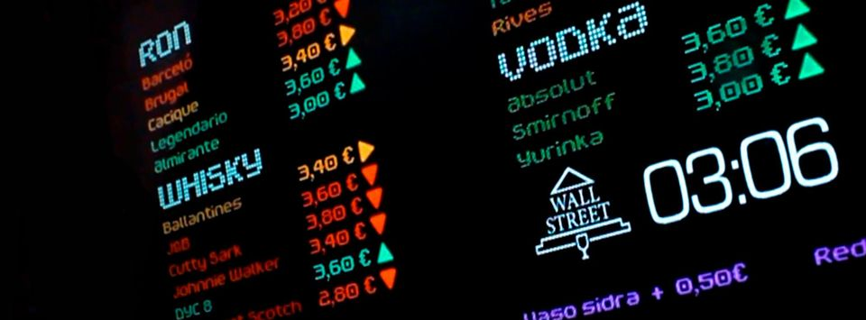

Integrantes:

Alvarenga, Alan Daniel

Barrera Gomez, Brian Alex

Maragon, Renzo

Romero, Malena

04/07/2024

UTN FRGP - Laboratorio de Computación II

Introducción

El propósito principal de nuestro sistema en desarrollo es administrar las operaciones de ventas de un bar, incluyendo la gestión del inventario, la facturación de cajeros y el análisis detallado de ventas. Este bar temático se inspira en la bolsa de valores, lo que le confiere la capacidad única de ajustar dinámicamente los precios de sus productos, reflejando la volatilidad característica de dicho mercado.

Descripción detallada del tema

El sistema que estamos desarrollando es una plataforma integral diseñada para satisfacer las necesidades de gestión de un bar, abordando diversos aspectos clave de su funcionamiento. En primer lugar, el sistema permite gestionar de manera eficiente el alta y la baja de usuarios, brindando la capacidad de registrar o dar de baja nuevos usuarios en el sistema según sea necesario. Esto garantiza un control preciso sobre quién tiene acceso a la plataforma y qué acciones pueden realizar.

Además, el sistema administra los roles de los usuarios (administrador / cajeros), lo que significa que puede asignar diferentes niveles de permisos y responsabilidades a los mismos según su función dentro de la organización, proporcionando una estructura organizativa clara y facilitando la delegación de tareas administrativas.

MENÚ ADMIN MENÚ USER

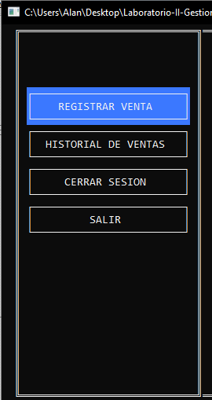 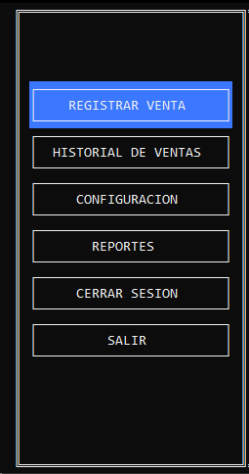

En cuanto a la gestión de inventario, el sistema permite llevar un registro detallado de todos los productos disponibles, incluyendo información como descripción, cantidad en stock, precios y cualquier otra característica relevante. Esto facilita el seguimiento de los niveles de inventario y ayuda a prevenir la falta de existencias o excedentes innecesarios.

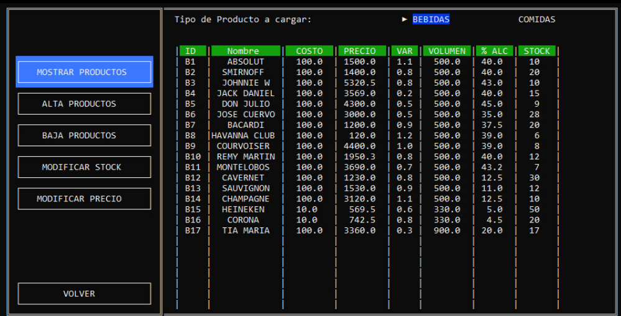

Para la facturación de cajeros, el sistema ofrece herramientas robustas para registrar y procesar transacciones de ventas de manera rápida

Nuestro sistema simplifica la tarea de ingresar manualmente los datos de ventas y ganancias proporcionando información precisa y oportuna que facilita la identificación de tendencias y la toma de decisiones informadas sobre el rendimiento comercial.

Por último, una de las características más innovadoras del sistema es su capacidad para ajustar dinámicamente los precios de los productos en una tabla según la demanda del mercado. Inspirado en la volatilidad observada en la bolsa de valores, el sistema utiliza algoritmos para analizar datos en tiempo real, mostrando y modificando los precios en consecuencia, permitiendo a la empresa maximizar sus ingresos y adaptarse rápidamente a los cambios en las demandas del mercado. El administrador podrá ajustar los valores iniciales de precio de venta y los márgenes de cambio de precio de los artículos. Esto evitará la posible pérdida de ganancia cuando bajen los precios y los sobreprecios cuando estos suban.

Salidas del sistema:

* Consultas de Bebidas
  + ID
  + Nombre
  + Costo
  + Precio
  + Variación
  + Volumen
  + % Alcohol
  + Stock
* Consulta de Comidas
  + ID
  + Nombre
  + Costo
  + Precio
  + Variación
  + Observacion
  + Guarnicion
  + Stock
* Historial de ventas

Configuraciones:

La configuración del sistema se habilitará únicamente para los usuarios con nivel de administrador y permitirá:

* Alta de productos
* Baja de productos
* modificaciones del producto:
  + stock
  + precio inicial (ya que se trata de un precio de venta volátil)
* copia de seguridad
  + Bebidas
  + Comidas
  + Cuentas
* restablecer copia de seguridad

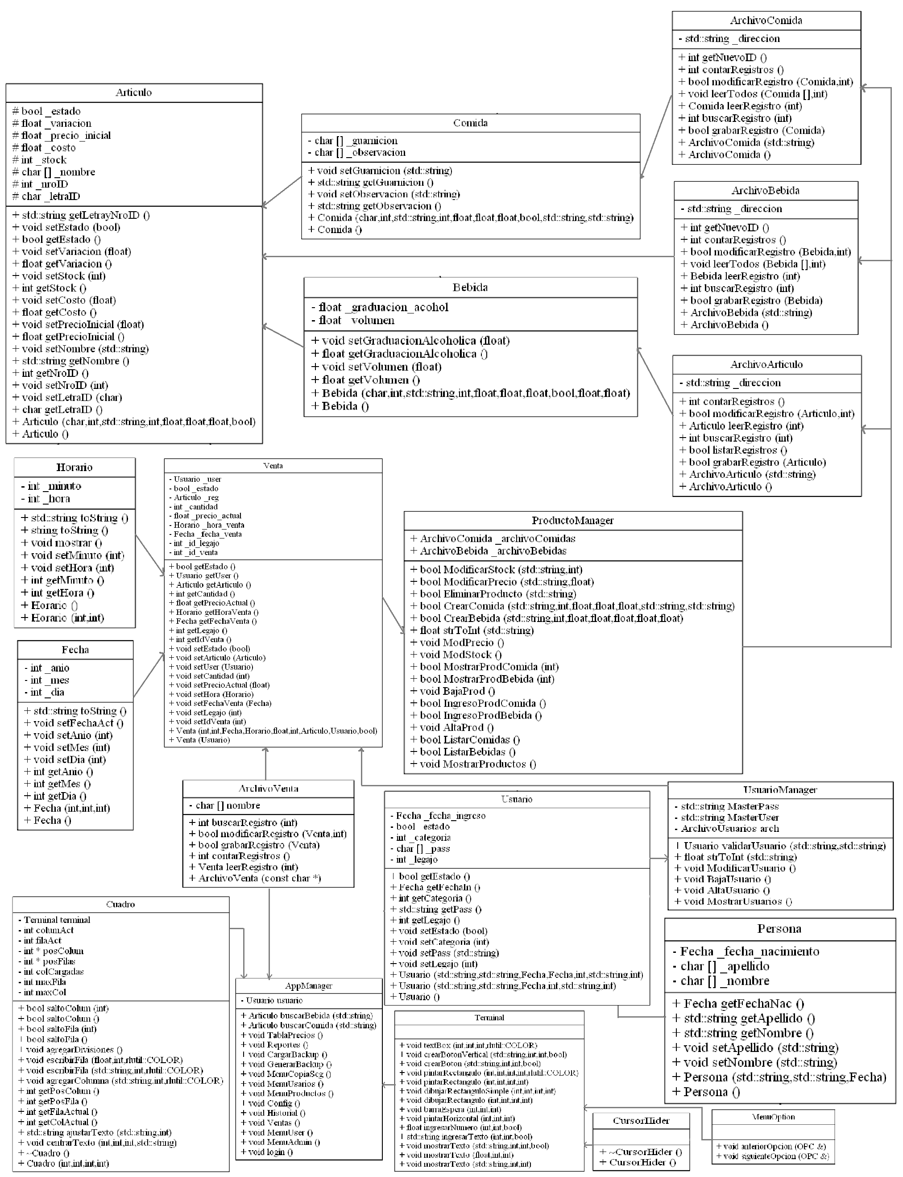Diagrama de clases: